套票費用包括:
- 雙人房1間1晚
- 早餐自助式2位
- 來回香港通巴接送2位
- 享受無限次溫泉
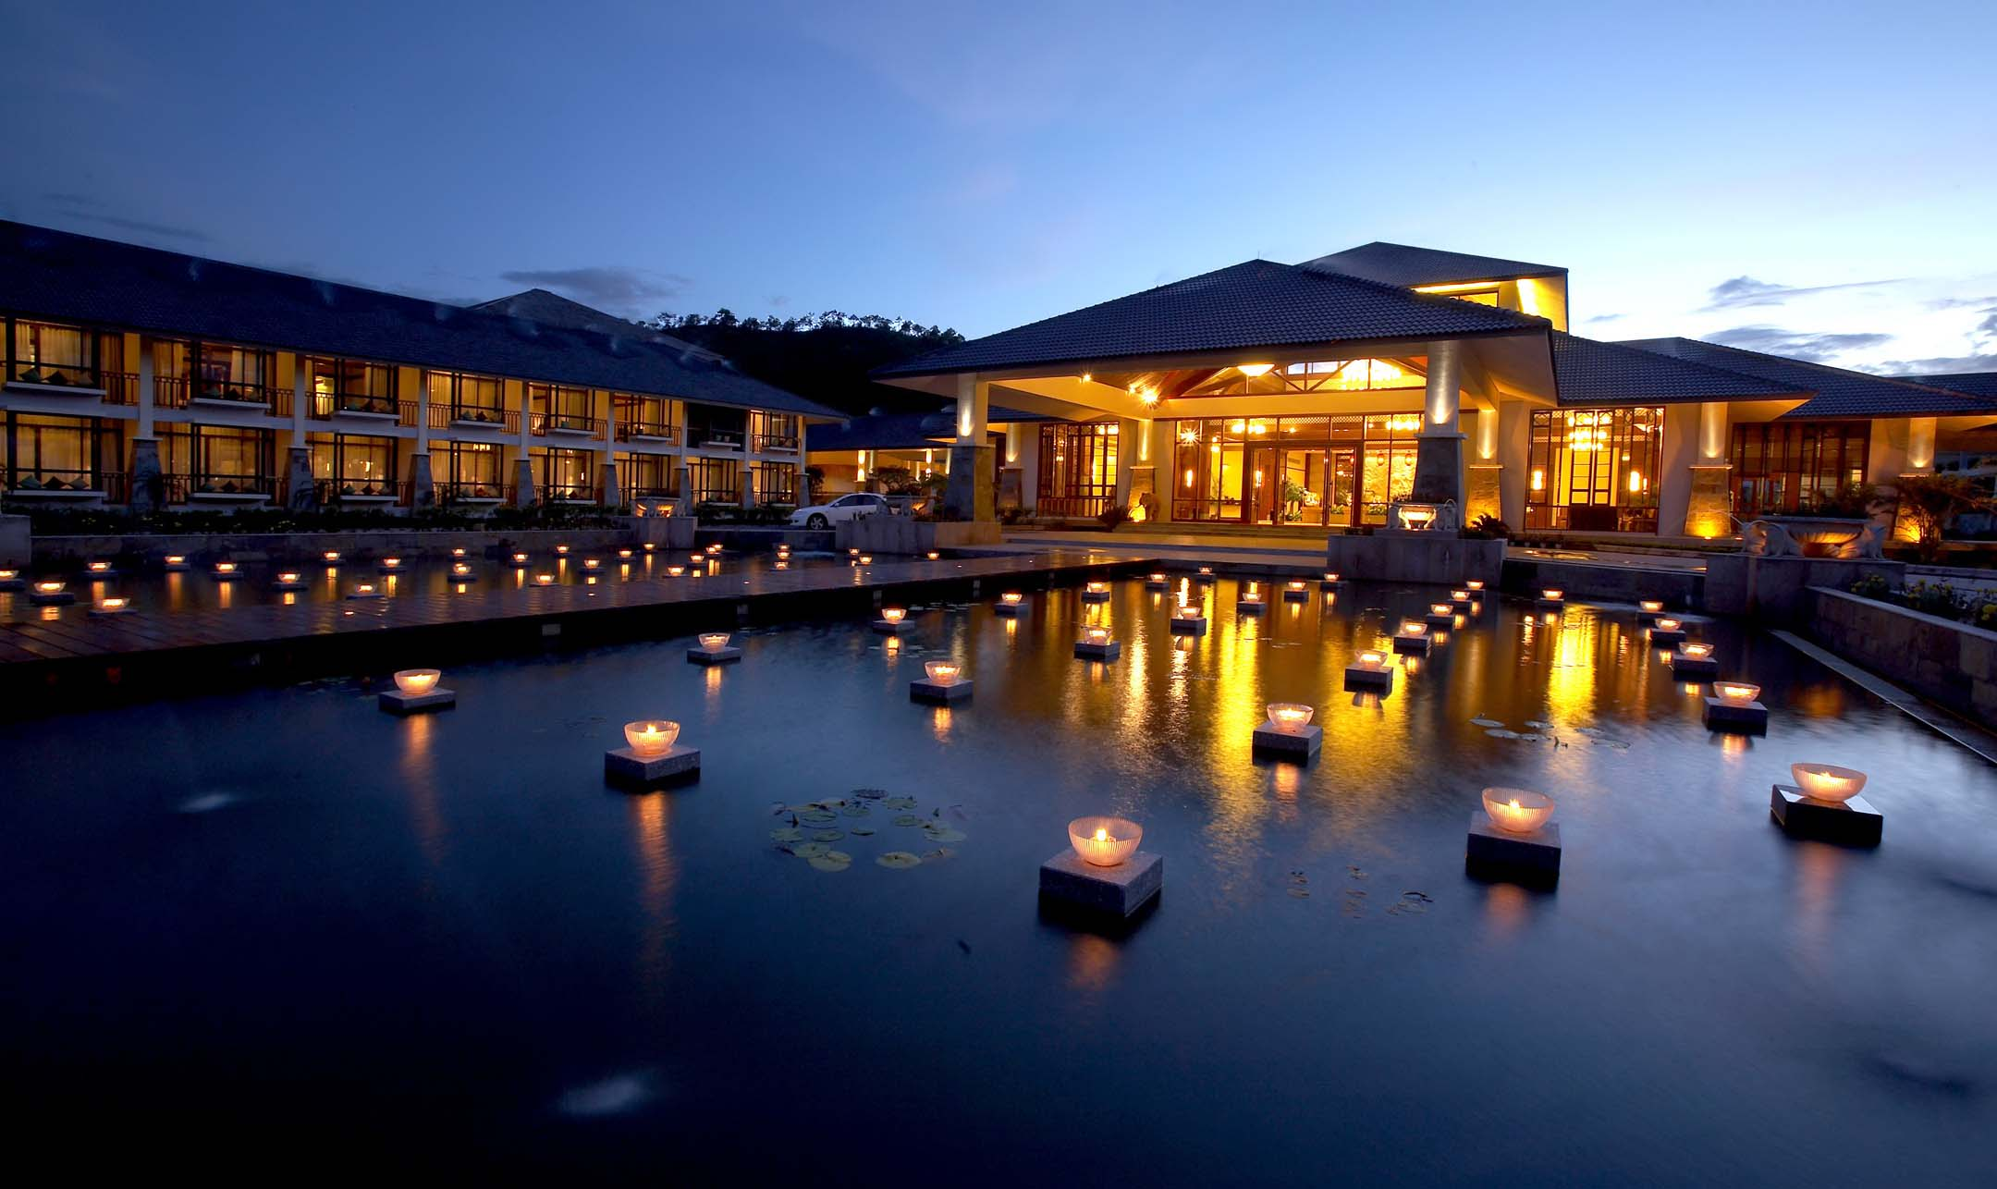
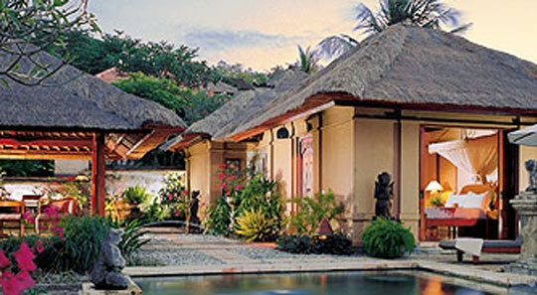
酒店特點: 禦臨門溫泉度假村，一座讓您如夢如幻的“巴厘島養生穀”，內設200多間的五星酒店客房和50棟全新落成巴厘島別墅，整體設計以巴厘島傳統建築文化為特色，充分運用當地雕刻等手工藝術創作、浪漫的巴厘格調、寬敞的休閒空間和精心設計的裝修擺設，在度假村的出入口、大堂、公共區域陳列了巴厘島各式民間藝術品，充滿了藝術氣息，全方位演繹出迷人的巴厘島文化特色。

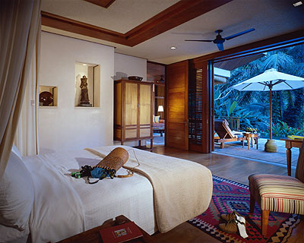
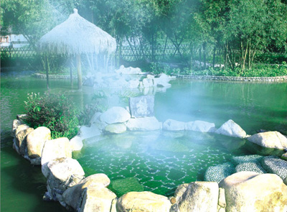

酒 店 | 房型 | 星期日至四 | 星期五至六 |  | 延長住房
禦臨門  溫泉 | 標準房 | $1590 | $1730 |  | 980/1120
禦臨門  溫泉 | 園景/山景房 | $1660 | $1825 |  | 1050/1215
禦臨門  溫泉 | 泉景房(陽台溫泉區) | $1795 | $1960 |  | 1185/1350
禦臨門  溫泉 | 溫泉房 (內設溫泉池) | $1905 | $2100 |  | 1295/1490
禦臨門  溫泉 | 花園大床房(內設露天溫泉池) | $2085 | $2360 |  | 1475/1750
禦臨門  溫泉 | 花園套房(內設露天溫泉池) | $2665 | $2915 |  | 2055/2305
禦臨門  溫泉 | 巴里島C2房(內設溫泉池)  包4套來回車票 | $4450 | $4865 |  | 3200/3615
備註: 加早$63(成人) $35 (1.2米以下小童) 溫泉$105(成人) 加床及溫泉門票$385
禦臨門溫泉度假村有各種康樂設施：自行車出租、室外網球場、籃球場等，讓賓客舒展身心，盡享悠閒。舒展過後，又可漫步於度假村別墅小徑間，欣賞繞泉溪河美景，誠為一大賞心樂事 |  |  |  | 地址：河源巿紫金縣九和鎮

香港上車時間：九龍塘 07：25  葵芳 08：10 粉嶺 07:55 | 回程上車時間：  御臨門溫泉13:50九龍塘 / 粉嶺
增購車票收費 3歲以上/成人: 320/張 3歲以下不佔位小童: 免費
- 以上套票巳包二位價錢
- 價格更改 恕不另行通知
- 特別日子及公眾假期 敬請來電查詢
- 詳情請向本公司職員查詢
- 以上價格有效日期由2012年11月1日至4月30日
*** 敬祝各位旅客旅途愉快！***

